تكلفة تبليط الارصفة
اعلى علامة 25
مقدمة: الآن حان دور التفكير في تبليط الأرصفة ما الاحتياجات وما تكلفة البلاط اللازم لتبليط الأرصفة الأربعة حول كل حوض سكني مع العلم أن الرصيف حسب المخطط يأتي من ارتدادين فقط لكل حوض من الأحواض السكنية الأربعة. بما أن الوحدات الأربعة لها نفس الأبعاد، يمكن لنا العمل على وحدة ومن ثم ضرب الناتج في 4.
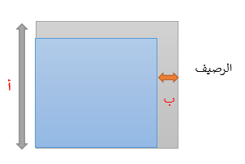
أولاً: (2 علامات)
- عبر عن مساحة الحوض السكني الكامل (بالرموز) =

- جد مساحة الحوض السكني إذا علمت أن أبعاده الحقيقية (طوله= 89 م، عرضه = 89 م).

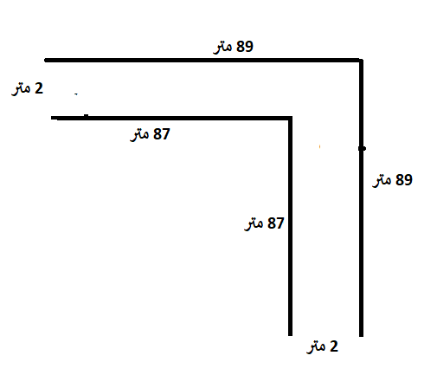
ثانياً: إذا علمت أن عرض الرصيف الذي تم اقتطاعه من ارتدادين للحوض السكني هو 2 متر. (6 علامات)
الشكل الآتي يظهر الأبعاد الحقيقية للمنطقة المراد تبليطها:

وأنواع وأبعاد وأسعار البلاط المستخدم كما يلي:
نوع البلاط | أبعاده | سعره
 | أبعاده ع × ع،  حيث ع = 2 متر | سعر المتر المربع من هذا النوع 100 شيكل
 | أبعاده س × س،  حيث س = 1 متر | سعر المتر المربع الواحد من هذا النوع 65 شيكل
 | أبعاده س × ص،  حيث س=1 متر، ص = 0.5 متر | سعر المتر المربع الواحد من هذا النوع 50 شيكل

وإذا علمت أنه تم شراء لتبليط رصيف حوض سكني واحد
352 بلاطة من النوع الأزرق
172 بلاطة من النوع البرتقالي
بلاطة واحدة من النوع الأخضر.
لنعمل على اقتراح مخطط لتبليط الرصيف.
- المساحة التي تغطيها البلاطة الزرقاء بالرموز -------------------------------، بالأرقام = .......................
- المساحة التي تغطيها البلاطة البرتقالية بالرموز ----------------------------، بالأرقام = .......................
- المساحة التي تغطيها البلاطة الخضراء بالرموز ----------------------------، بالأرقام = .......................

ثالثاً: ابدأ بتبليط الرصيف بالطريقة التي تراها مناسبة فكر وجرب (17 علامة)
- ما الشكل النهائي الذي حصلت عليه؟ (5 علامات)

- ما عدد البلاطات التي استخدمتها من كل نوع؟ (3 علامات)

- عبر عن مساحة الرصيف بدلالة مساحة البلاطات وعددها (بالرموز) (علامتان)

- عبر عن مساحة الرصيف بالأرقام. (علامتان)

- ما تكلفة تبليط الرصيف لحوض سكني واحد؟ (3 علامات)
تنويه: لاحظ أن سعر البلاط المرفق للمتر المربع الواحد وليس للبلاطة الواحدة.

- ما عدد البلاطات اللازمة لتبليط الرصيف للأحواض السكنية الأربعة؟ (علامتان)

